- Opsamling på vælgeradfærd:
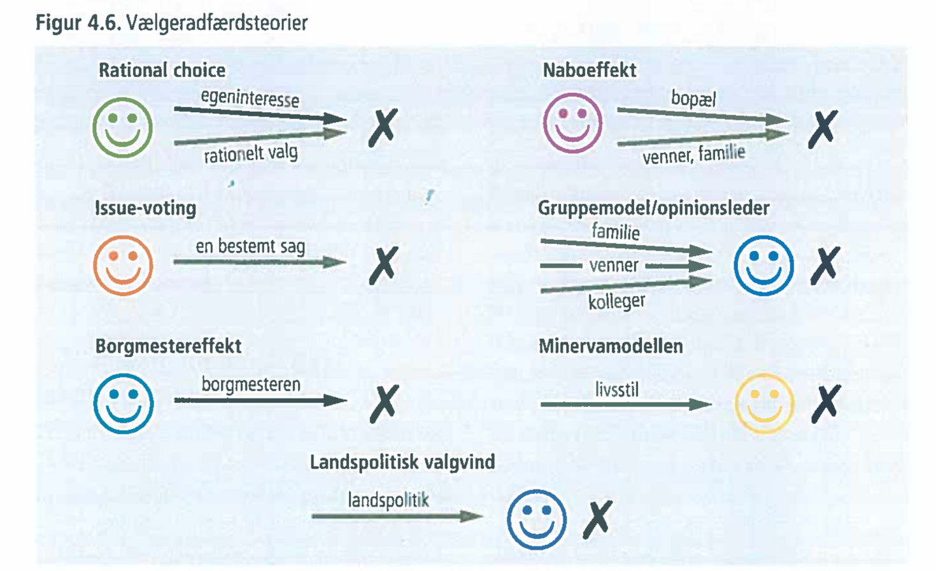
- Konfidensintervaller. Hvad skal man være opmærksom på i nærværende meningsmåling? https://www.tv2nord.dk/kv25/sadan-star-partierne-i-din-kommune-08bf9
Parti | Valgresultat ved kommunalvalg 2021 | Konfidensinterval på 95% - beregnet ud fra meningsmåling okt 2025 | Statistisk signifikant? (noter ja/nej = frem/tilbage)
Socialdemokratiet (A)
SF (F)
Venstre (V)
Liberal Alliance (I)
Danmarksdemokraterne
Konservative
Enhedslisten
Dansk Folkeparti
Moderaterne

Radikale Venstre
Alternativet
- Hvad kan der udledes af nedenstående tabel. Du skal anvende faglig viden til at forklare tendenserne i tabellen.
- Opstil dernæst en hypotese som kan forklare sammenhængen mellem etnicitet og valgdeltagelse. Hypotesen skal ledsages af en faglig begrundelse.
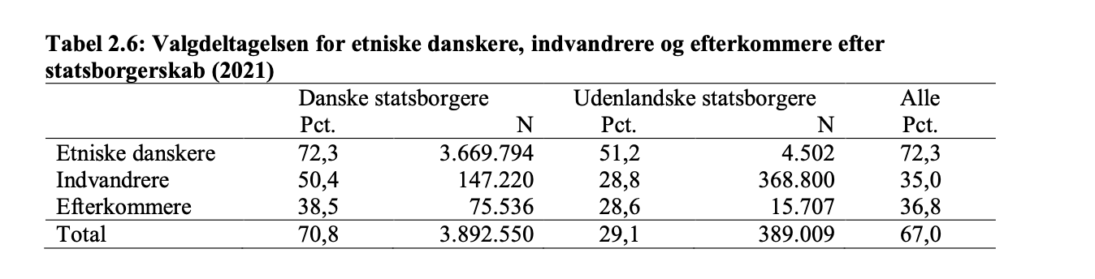
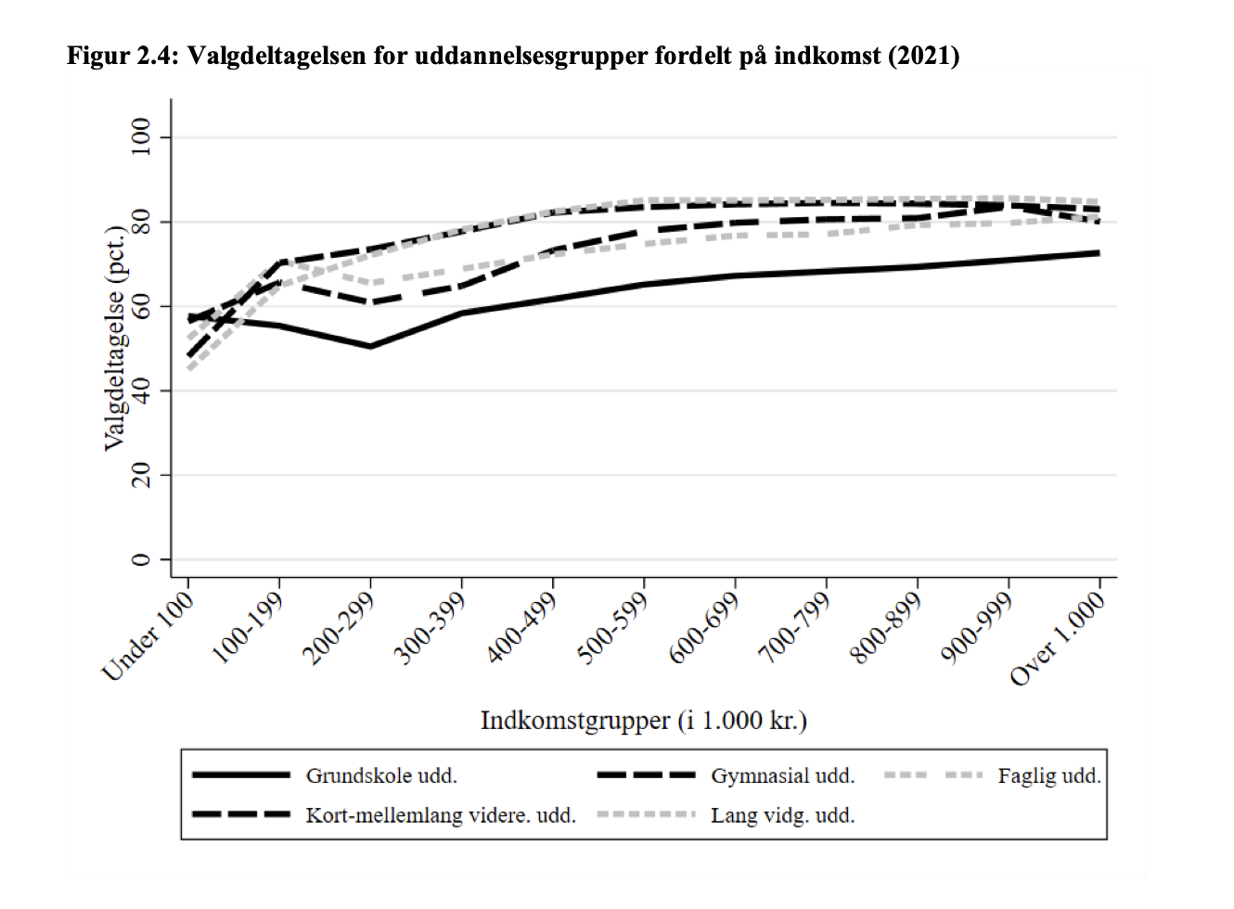
- Læs PDF-fil fra Byrådet om Ideologi/Geografi:
- Opstillingsliste https://www.aalborg.dk/politik-og-indflydelse/bliv-hoert-og-faa-indflydelse/kommunal-og-regionsraadsvalg-18-november-2025/kommunalvalg-kandidatfortegnelse
- Vælg den øverste politiker i hvert parti – hvilke mærkesager + holdning til mærkesagen er vigtig for politikeren? Og hvordan kan den forklares?
  - Overordnet set- er det så geografi eller ideologi der præger holdningerne?
Parti | Mærkesag(er) | Holdning | Forklaring på holdning Molins model
Soc.Dem
Rad.Venstre
Konservative
Moderaterne
SF
Liberal Alliance
Kristendemokraterne
Dansk Folkeparti
Vendelbolisten
Venstre
Enhedslisten
Alternativet
Nye Borgerlige
Danmarksdemokraterne

